 NOMBRE DEL ALUMNO:

Diego Moisés González Solís

Everardo Estrella Rojo

Oscar Daniel Altamirano Vargas

Isidoro Eduard Pérez Solorio

CARRERA:

Ing. Mecatrónica

MATERIA:

Embebidos, Ing. De control, Dinámica de Robots

GRADO Y GRUPO:

8°-B

CUATRIMESTRE:   
ene-abr

NOMBRE DEL DOCENTE:

Morán Garabito Carlos Enrique

1. **Introducción**

El desarrollo tecnológico ha permitido la optimización de procesos, en los cuales los recursos humanos, materiales y el tiempo, se utilizan de manera más eficiente. Esto ha desembocado en la constante búsqueda de nuevos sistemas automáticos orientados a la realización de actividades repetitivas, en donde el empleo de personal implica un desperdicio de recursos intelectuales que pueden ser utilizados en áreas donde las máquinas aún no han sido capaces de reemplazar a las personas. Tal búsqueda de sistemas automáticos va desde el desarrollo de herramientas computacionales hasta la construcción de sistemas mecánicos autónomos o robots.

El presente trabajo busca solucionar una parte de la problemática en las actividades repetitivas que realiza una persona a la hora de diseñar y construir una herramienta, objeto, prototipo o inclusive plasmas una imagen en un determinado lugar. Con un robot cartesiano que se momera sobre su plano X, plano Y y en el plano de Z, será posible este objetivo y el robot que se mueve en estos tres planos es una maquina CNC (Control Numérico Computarizado).

1. **Antecedentes históricos**

El CNC tuvo su origen a principio de los años 50 en el Instituto Tecnológico de Massachusetts (MIT), en donde se automatizó por primera vez una gran fresadora.

En esta época, las computadoras estaban en sus inicios y eran tan grandes que el espacio ocupado por la computadora era mayor que el de la máquina.

Hoy día las computadoras son cada vez más pequeñas y económicas, con lo que el uso del CNC se ha extendido a todo tipo de maquinaria: Tornos, rectificadoras, electro-erosionadas, máquinas de coser, etc.

1. **Robot Cartesiano**

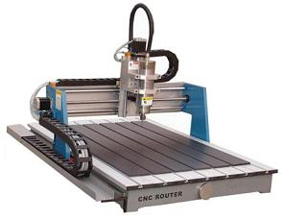En una máquina CNC, (Control Numérico Computarizado) es una máquina que a través de una computadora controla la posición y velocidad de los motores que accionan los ejes de la máquina. Las máquinas CNC son capaces de mover la herramienta al mismo tiempo en los tres ejes para ejecutar trayectorias tridimensionales como las que se requieren para el maquinado de complejos moldes y troqueles. Gracias a esto, se puede hacer movimientos que no se pueden lograr manualmente como círculos, líneas diagonales y figuras complejas. El control numérico es el sistema empleado para controlar una máquina o herramienta, mediante un ordenador y a través de un software, programa o aplicación.

El Control Numérico por Computadora (CNC) se ha automatizado el proceso de fabricación de las piezas ya que permite utilizar un conjunto de instrucciones para controlar el mecanizado mediante un programa contando con la mínima intervención humana.

1. Objetivo

Este objetivo está orientado a corto plazo, es decir, a cumplir con las expectativas y demandas  
del profesor hacia donde va el proyecto. Para cumplir lo acordado es necesario entregar un prototipo armado del robot entre otros aspectos son;  
1.- Diseñar planos CAD en software de la preferencia 2.- Análisis y autogestión del material del  
proyecto 3.- Como ya mencionado antes realizar el armado del prototipo de acuerdo a las especificaciones de los planos.

1. Justificación

El control numérico computarizado es ampliamente usado en la industria para la creación y moldeado de piezas complejas de manera rápida y precisa, logrando  
aumentar los índices de productividad y calidad a la vez que se disminuyen los  
costos de producción, esto lo convierte en una herramienta que debe ser conocida  
y manejada eficazmente por el ingeniero electromecánico. No obstante, la  
utilización de este tipo de máquina herramienta resulta sumamente costosa, la  
compra, mantenimiento y el entrenamiento para aquellas personas que la utilicen. Es así, como es planteado uno de los objetivos fundamentales de este proyecto, el cual es construir una CNC la cuál minimice los tiempos y actividades repetitivas en un proceso donde participa un ser humano. Y poder hacer un taller donde los 0alumnos dispongan de un robot cartesiano a través de una maquina CNC que será su herramienta automatizada para el uso de todos aquellos alumnos interesados en aprender del uso de ella.

1. **Materiales**

* Motor de pasos. 3
* Cople Rígido 5mm-5mm 5x5mm acople CNC Motor a pasos
* Tuerca Acmé 8mm 4 Hilos
* Husillos 8mm
* Soporte para varilla lisa de 8mm. Diámetro.
* Baleros lineales de 8mm con camisa.
* Chumacera de piso 8mm.
* Chumacera de 8mm para tuerca acmé.
* Varilla roscada acmé de 60cm x 8mm de diámetro.
* Varilla roscada acmé de 60cm x 8mm de diámetro
* Varilla lisa de 30mm de largo x 8mm diámetro.
* Varilla lisa de 60mm de largo x 8mm diámetro. 4
* Escuadras internas tipo L con opresor de 20mm x 20mm.
* Soporte- Base para Motor a pasos
* Perfil de aluminios 60mm. 2
* Perfil de aluminios 54mm. 2

|  |  |  |  |
| --- | --- | --- | --- |
| MATERIALES | CANTIDADES | PRECIO | TOTAL |
| Motor a pasos | **3 piezas** | **$649** | **$1947** |
| Coplee Rígido 5x5mm | **3 piezas** | **$38** | **$114** |
| Tuerca Acmé 8mm 4 Hilos | **2 piezas** | **$45** | **$90** |
| Husillos 8mm | **3 piezas** | **$649** | **$1947** |
| Soporte para varilla lisa de 8mm | **12 piezas** | **$40** | **$480** |
| Baleros lineales de 8mm con camisa | **6 piezas** | **$57** | **$342** |
| Chumacera de piso 8mm | **3 piezas** | **$58.50** | **$175.5** |
| Chumacera de 8mm para tuerca acmé | **3 piezas** | **$45.99** | **$91.98** |
| Varilla roscada acmé de 60cm de largo x 8mm de diámetro | **2 piezas** | **$294** | **$588** |
| Varilla lisa de 30mm de largo x 8mm de diámetro | **2 piezas** | **$65** | **$130** |
| Varilla lisa de 60cm de largo x 8mm diámetro | **4 piezas** | **$125** | **$500** |
| Perfil de aluminio Minifab | **3 piezas** | **$400** | **$1200** |
| Sensor Encoder | **2 piezas** | **$32** | **$64** |

1. **Desarrollo**

* Desarrollar un robot del Tipo cartesiano.
* Poner en práctica el robot cartesiano en una CNC.
* Investigación de la Cinemática de robots cartesiano.
* Desarrollar planos CAD para el robot cartesiano.
* Transformar los planos CAD a Inventor para simular ensambles.
* Simulación de elementos finitos con Inventor.
* Armar con los materiales seleccionados la CNC.

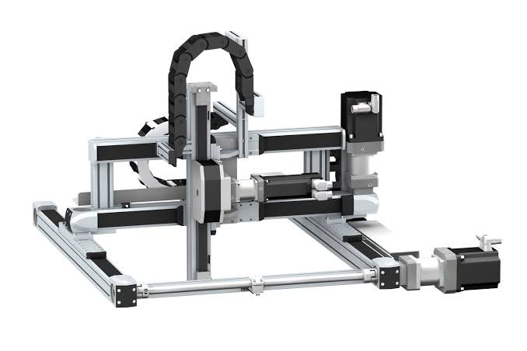

**7**.**1Diseño de piezas CAD**

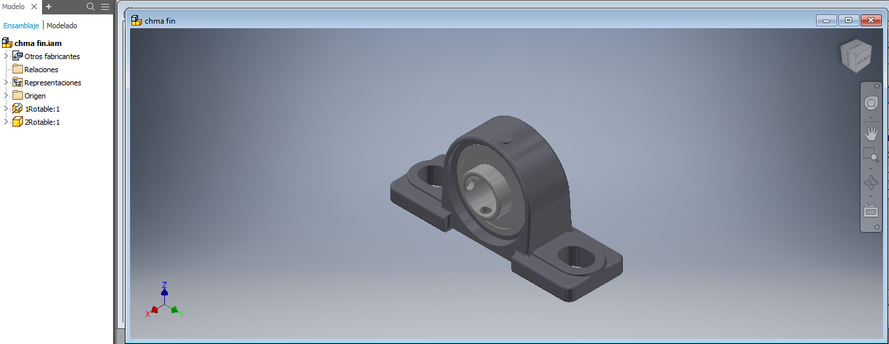

Figura 1: Chumacera de 8mm

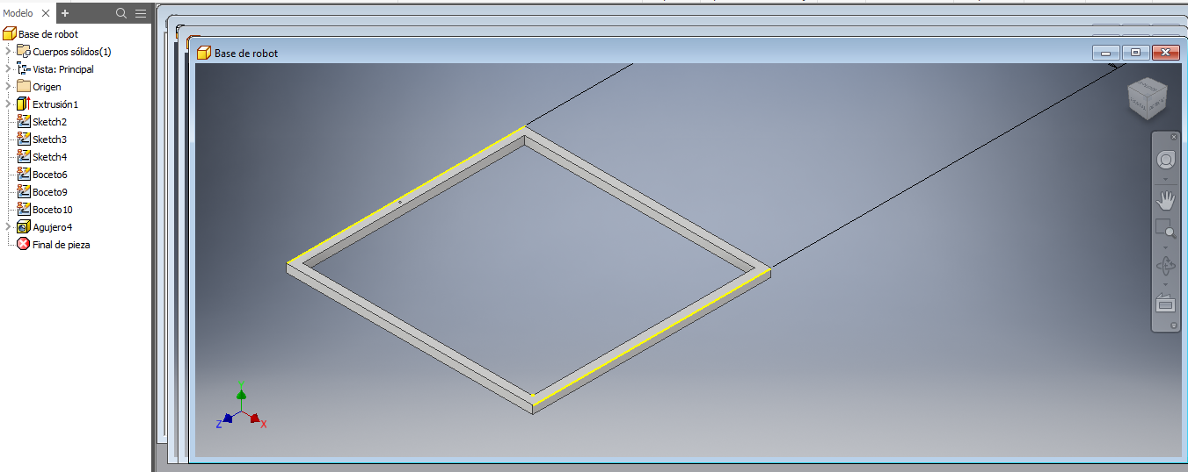

Figura 2: Base plano "X"580mmx600mm

Como se puede apreciar en las imágenes es el diseño de alguna de las piezas que hacen posible que  
el robot se mueva

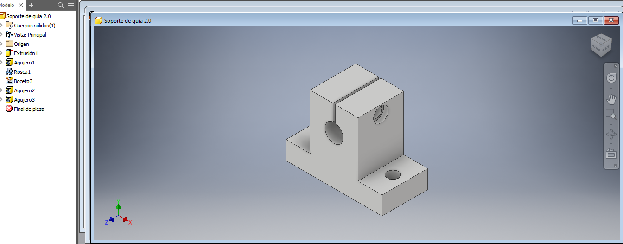

Figura 3: Soporte de guía 8mm

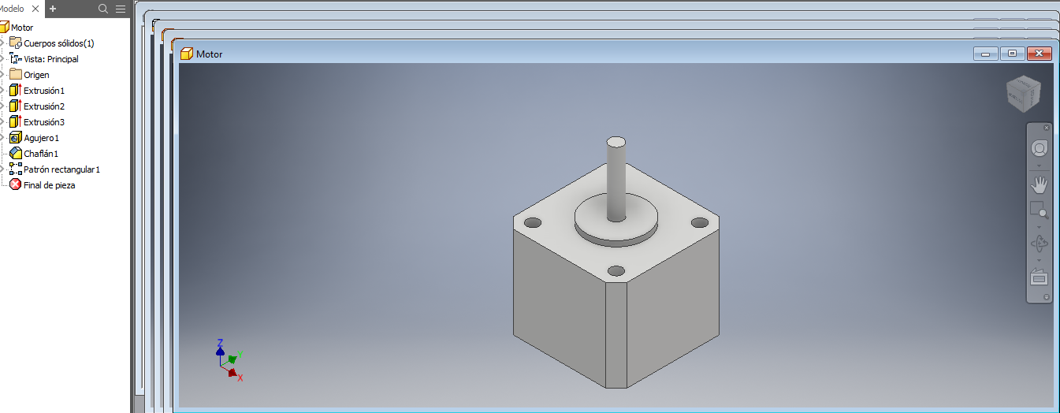

Figura 4: Servo-Motor de 9V

1. **Armado de Robot**

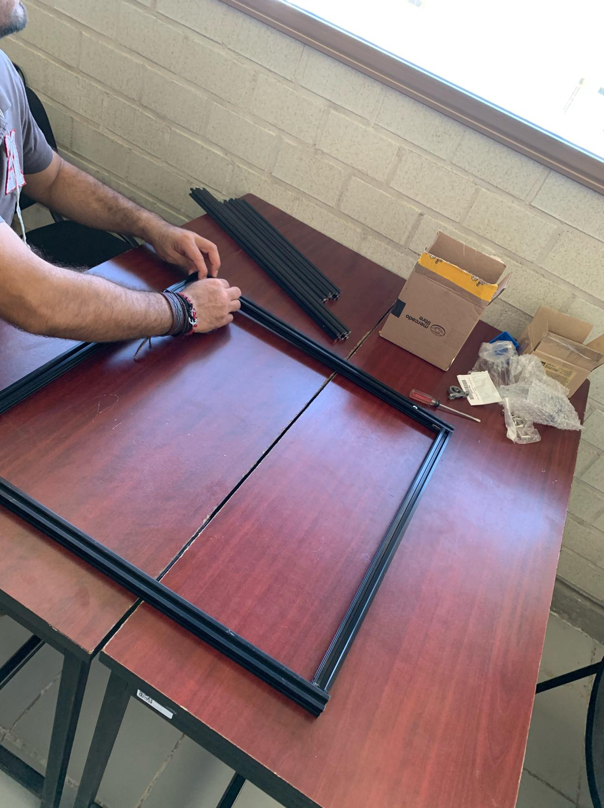

Figura 5: Armado físico

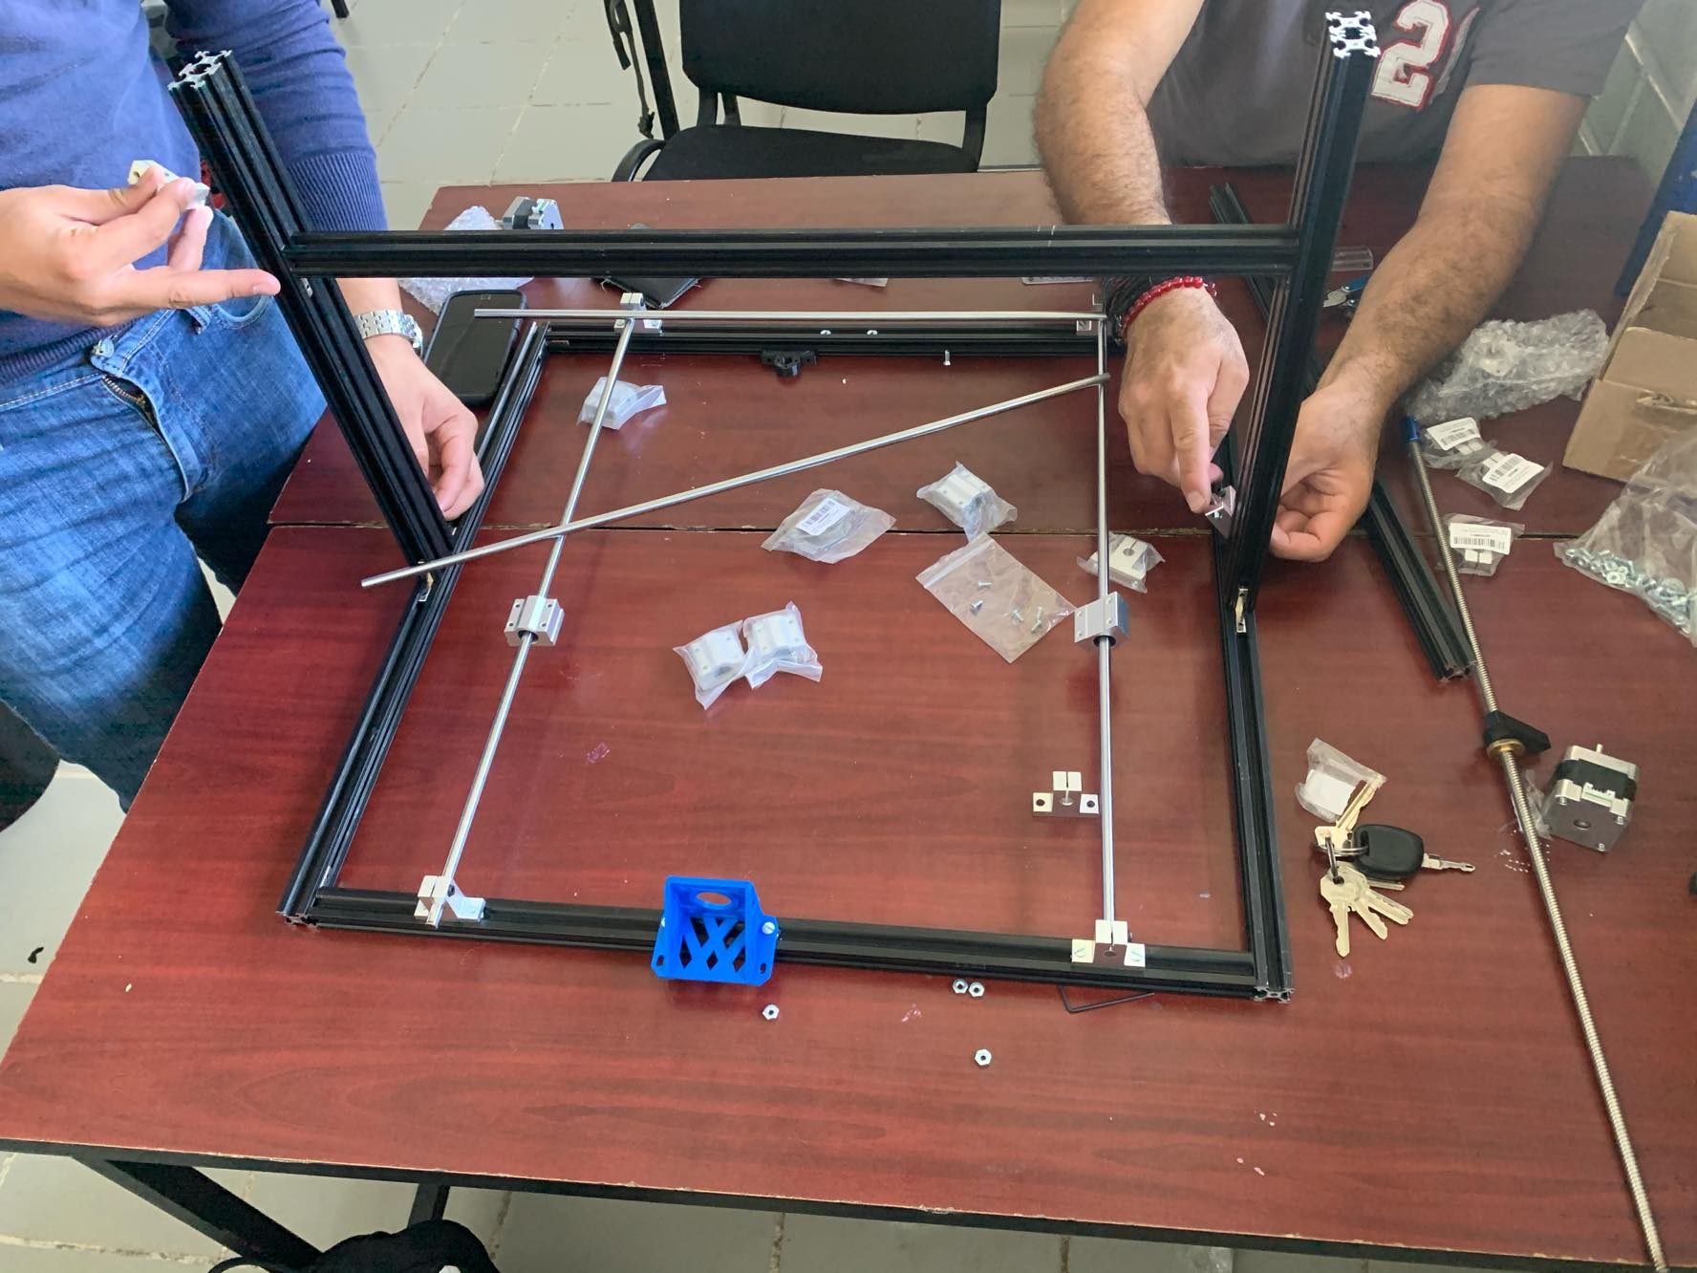

Figura 6: Piezas en físico

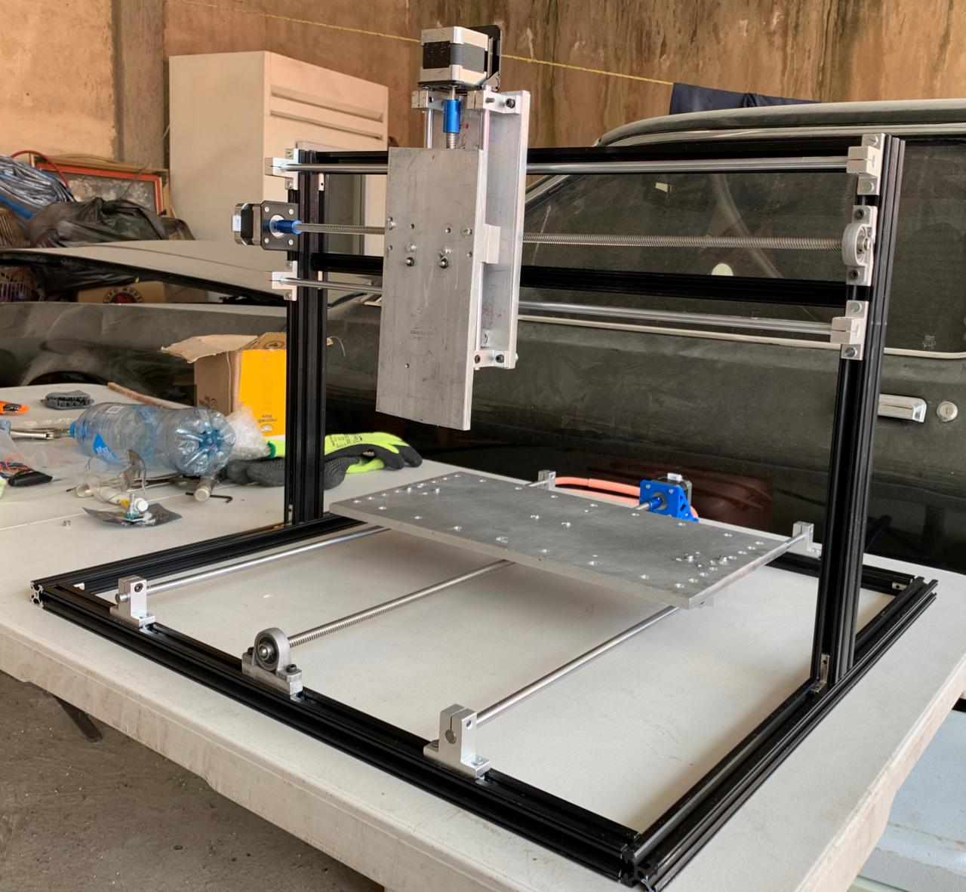

Figura 7: Robot Armado en su totalidad

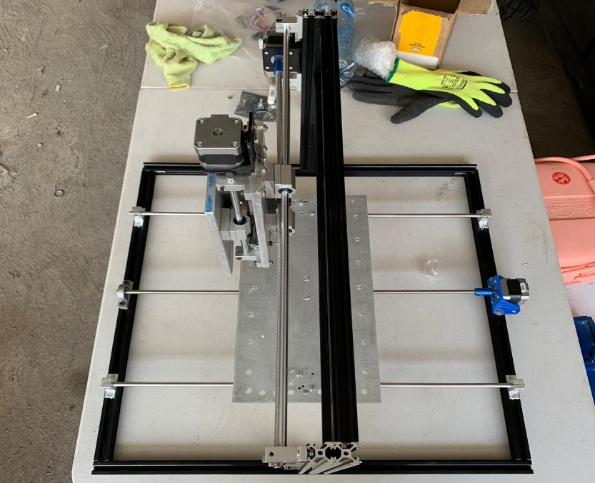

Figura 8: Robot Armado en su totalidad

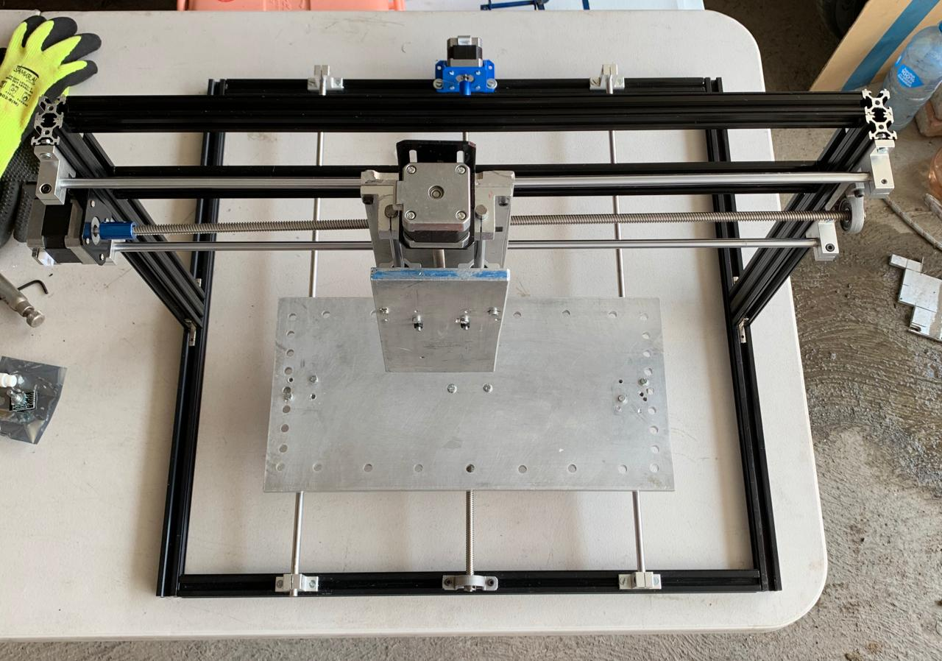

Figura 9: Robot Armado en su totalidad

1. **Bibliografías**

Robots industriales y seguridad de sistemas robóticos (por OSHA, en dominio público)  
Asociación Industrias Robóticas  
Robótica Industrial: a todo ritmo Walter Farah Calder´on,30 de mayo, 2013